Tillsynsbegäran – information om höga naturvärden i avverkningsanmälan A 32991-2023 i Kristinehamns kommun
Denna tillsynsbegäran behandlar höga naturvärden i avverkningsanmälan A 32991-2023 i Kristinehamns kommun som inkom 2023-07-06 och omfattar 1,0 ha.
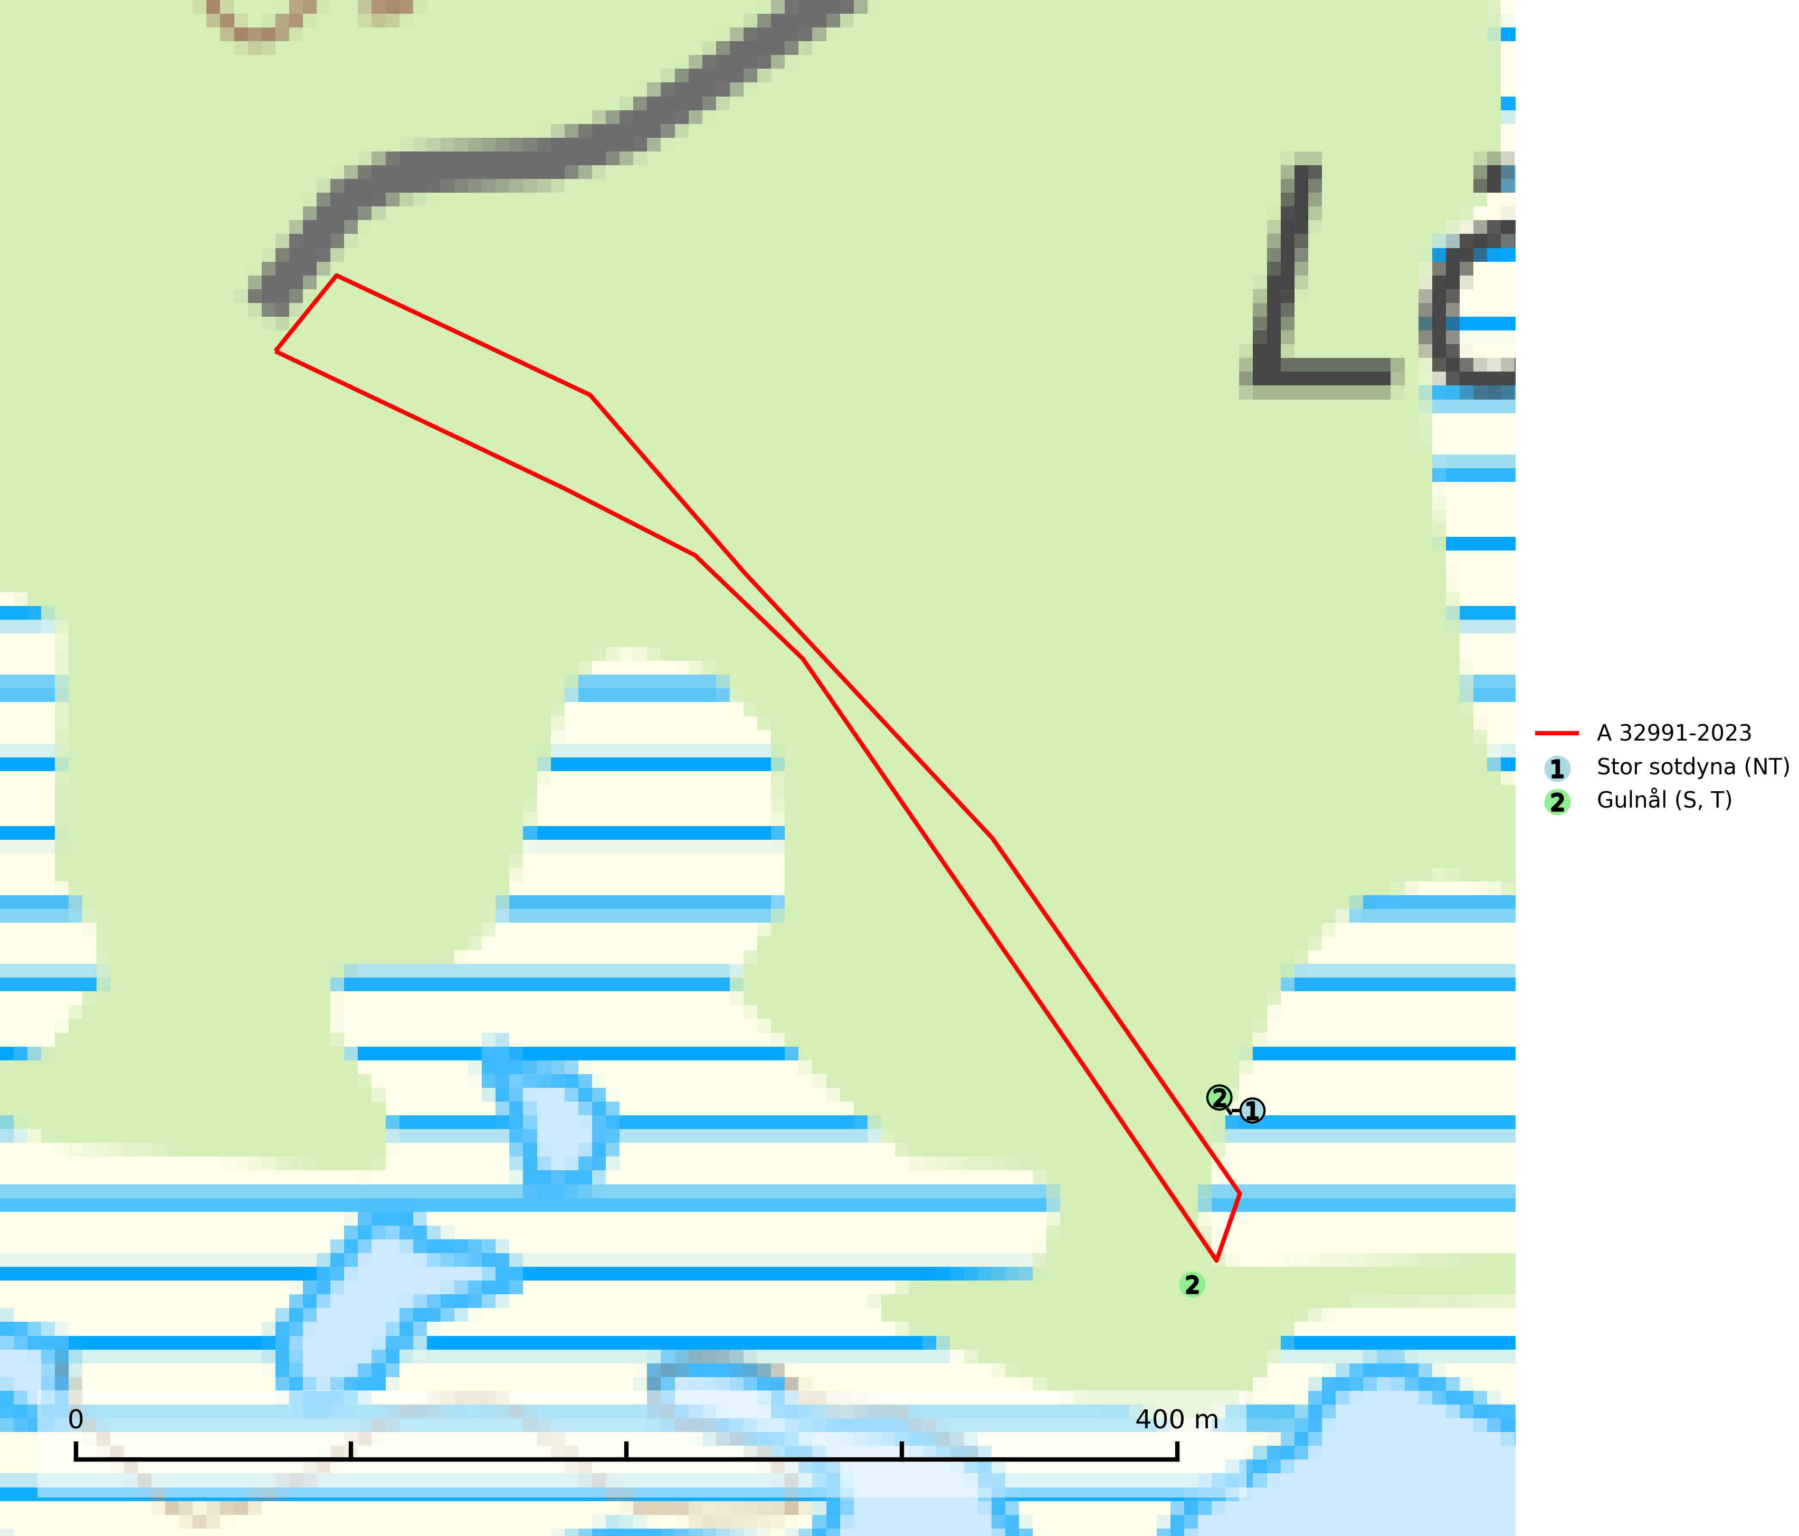
Figur 1. Fyndplatser för naturvårdsarter inom 16 meter från avverkningsanmälan. Markörer utan svart kant är placerade på fyndplatsen. Markörer med svart kant är placerade vid sidan av fyndplatsen och har ett svart streck som visar fyndplatsens exakta position. Kartans mittpunktskoordinat är N 6546290, E 448857 i SWEREF 99 TM.
Inom 16 meter från avverkningsanmälan finns fynd av 2 naturvårdsarter, varav 1 är rödlistad, 1 är typisk (T) och 1 är signalart (S): stor sotdyna (NT) och gulnål (S, T). Se Figur 1.

Tillsynsbegäran
Vi begär härmed att Skogsstyrelsen fattar beslut enligt miljöbalken som säkerställer att skogens höga naturvärden bevaras samt att EU-lagstiftning efterlevs och att artskyddsbrott förhindras.
Vi önskar även ta del av de ställningstaganden och beslut som myndigheten meddelar till följd av aktuell avverkningsanmälan och föreningens inlaga (se 34 § förvaltningslagen).

Naturvårdsarter och fridlysta arter
Nedan följer beskrivningar av de naturvårdsarter och fridlysta arter som har sina livsmiljöer och växtplatser i den avverkningsanmälda skogen. De påträffade naturvårdsarterna är ett tydligt kvitto på att det rör sig om en skog med höga naturvärden.
Stor sotdyna (NT) är en vednedbrytare som växer på gamla, döda, stående eller fallna, ännu barkförsedda stammar av klibbal där de svarta stromata bryter fram under bark eller ur ved. Arten missgynnas av att olikåldriga bestånd av äldre klibbal med lång kontinuitet blir alltmer sällsynta. En slutavverkning, skoglig gallring eller annat uttag av virke som ger ett förändrat lokalklimat på växtplatsen innebär ett direkt hot. Även minskad tillgång på lämpliga substrat, d.v.s. murknande lövved, är ett hot. Skogliga åtgärder som innebär att lågor och döda eller skadade träd tas bort missgynnar arten (SLU Artdatabanken, 2024).
Gulnål växer mest på murknande lövträdsved och barrträdsved och förekommer i skuggiga miljöer med hög luftfuktighet. I södra Sverige är den en relativt bra signal på biotoper med höga naturvärden och följs ofta av sällsynta arter. Gulnål är typisk art för 9110 Näringsfattig bokskog och 9130 Näringsrik bokskog (Nitare & Skogsstyrelsen, 2019; SLU Artdatabanken, 2025).

